ΟΜΙΛΙΑ Δ. ΜΑΖΑΡΑΚΗ
Μέσα από τις δυσκολίες αναδεικνύονται οι ικανότητες, οι ικανοί άνθρωποι, και οι μεγάλες ομάδες.
Όσοι ασχολούνται με τον αθλητισμό συνηθίζουν να λένε ότι οι μεγάλοι αθλητές και οι μεγάλες ομάδες χαρακτηρίζονται από το μέταλλο του νικητή, ένα μέταλλο το οποίο σφυρηλατείται πιθαμή προς πιθαμή, μέσα από τις δυσκολίες και τις προκλήσεις των μεγάλων αγώνων.
Στη σημερινή μας γιορτή θα έχουμε τη χαρά να απονείμουμε αυτό το μέταλλο στη καλύτερη ομάδα της ελληνικής ασφαλιστικής αγοράς και στους πρώτους ασφαλιστές ανάμεσα στους καλύτερους, την ελληνική dream team, την dream team της MetLife.
Το 2015 ξεκίνησε με ιδιαίτερα θετικές προοπτικές για την ελληνική οικονομία, στην πορεία του όμως τις θετικές προοπτικές διαδέχθηκαν η αβεβαιότητα, η ανησυχία, ο φόβος και τελικά η συρρίκνωση, η περαιτέρω συρρίκνωση της ελληνικής οικονομίας και της ασφαλιστικής αγοράς.
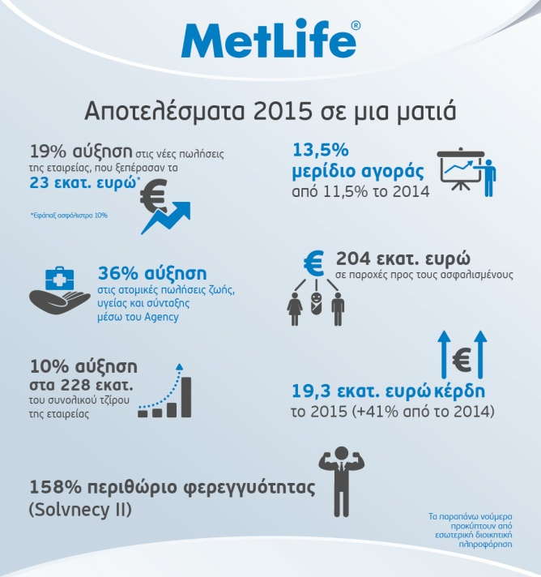
Σε αυτό το περιβάλλον, εμείς στη MetLife, αξιοποιώντας την ισχυρή μας θέση και την ικανότητα των ανθρώπων μας, πήγαμε κόντρα στο ρεύμα, ξεπεράσαμε τα εμπόδια, πετύχαμε τους στόχους μας, και προχωρήσαμε με ασφάλεια στο δρόμο της κερδοφόρου ανάπτυξης και της ευημερίας. Ας αφήσουμε λοιπόν τα λόγια και να δούμε τι πετύχαμε το 2015 μέσα από 7 αριθμούς:
Το 2015 όμως είναι πλέον παρελθόν. Ήδη διανύουμε τον πέμπτο μήνα του 2016, κι αν και είναι δύσκολο να κάνεις προβλέψεις, ιδιαίτερα εάν αυτές οι προβλέψεις αφορούν το μέλλον, το μέλλον της ελληνικής οικονομίας και της ελληνικής ασφαλιστικής αγοράς, θα τολμήσω να πω ότι η αγορά μας το 2016, στη καλύτερη περίπτωση, θα παραμείνει σταθερή.
Από εκεί και πέρα, από το 2017 και μετά, υπάρχουν δύο δρόμοι: Ο δρόμος της ανάπτυξης και ο δρόμος της στασιμότητας.
Ο δρόμος της στασιμότητας, όπου η διείσδυση της ασφαλιστικής αγοράς ζωής θα παραμείνει κολλημένη στο χαμηλό 1% του ΑΕΠ.
Απ’ την άλλη πλευρά ο δρόμος της ανάπτυξης, που θα μας οδηγήσει στο να κάνουμε ένα άλμα προς τα εμπρός, προϋποθέτει πρώτα απ’ όλα σαν χώρα να προχωρήσουμε στις απαραίτητες ριζοσπαστικές μεταρρυθμίσεις και να υιοθετήσουμε στρατηγικές και τακτικές που ευνοούν την ανάπτυξη της ιδιωτικής οικονομίας, και ταυτόχρονα να αναγνωρισθεί επιτέλους ο συμπληρωματικός ρόλος της ιδιωτικής ασφάλισης σε τομείς όπως οι συντάξεις, η υγεία και οι φυσικές καταστροφές.
Αν τελικά επιλέξουμε αυτόν το δρόμο, θεωρώ ότι η αγορά μας μπορεί να πενταπλασιαστεί μέσα στα επόμενα 7 με 10 χρόνια και από τα 3,5 δις να ξεπεράσει τα 15 δις.
Ανεξάρτητα όμως από την πορεία της αγοράς, εμείς αξιοποιώντας την πλεονεκτική θέση της εταιρείας μας και τις αξιοζήλευτες ικανότητες του ανθρώπινου δυναμικού μας θα συνεχίσουμε να μεγαλώνουμε και να προχωράμε στο δρόμο της ανάπτυξης και ευημερίας.
Τίποτα όμως δε θα μας χαριστεί, θα πρέπει να συνεχίσουμε με τον ίδιο ρυθμό, θα πρέπει καθημερινά να προσπαθούμε να γινόμαστε καλύτεροι, θα πρέπει να αγκαλιάσουμε την αλλαγή και όχι να τη φοβηθούμε.
Γιατί εμείς έχουμε το μέταλλο του νικητή.
Πριν 2 ημέρες συμπλήρωσα 18 χρόνια στην εταιρεία. Από την πρώτη στιγμή, αν και βρισκόμουν στο αναλογιστικό, είχα τη τύχη να έρθω κοντά σας, κοντά στους ανθρώπους του agency, και φρόντισα όλα αυτά τα χρόνια ανεξάρτητα από το ρόλο μου να είμαι κοντά σας. Το γεγονός αυτό με έχει βοηθήσει να καταλάβω τις ανησυχίες σας και τις αγωνίες σας, την αγάπη σας για την εταιρεία, το πάθος σας, το επαγγελματικό σας πάθος.
Γνωρίζω λοιπόν πολύ καλά πώς αισθάνεστε, και γνωρίζω ότι τα τελευταία χρόνια, μετά το 2008, έχουμε αντιμετωπίσει πολλές δυσκολίες και πολλές αλλαγές, που ορισμένες φορές δοκιμάζουνε τα όριά μας.
Τα αποτελέσματά μας το 2015 αποδεικνύουν για μία ακόμη φορά ότι έχουμε κάνει τις σωστές επιλογές, βρισκόμαστε στο σωστό δρόμο, και έχουμε την ικανότητα να κερδίζουμε τις προκλήσεις, γιατί εμείς έχουμε το μέταλλο του νικητή.
Το ισχυρό μας ξεκίνημα το πρώτο τετράμηνο του 2016 ενισχύει την εμπιστοσύνη μου ότι και αυτή τη χρονιά, παρά τις δυσκολίες της αγοράς, εμείς θα πετύχουμε τους στόχους μας. Το 2016 θα είναι για εμάς μια ακόμη καλύτερη χρονιά.
Κλείνοντας θέλω να πω σε όσους ενδεχομένους θεώρησαν υπερβολή την αναφορά μου στην καλύτερη ομάδα της ελληνικής ασφαλιστικής αγοράς, στην ελληνική dream team, ότι αυτό δεν είναι υπερβολή, δεν είναι ένδειξη αμετροέπειας ή αλαζονείας, αλλά ένδειξη ρεαλισμού, όπως φανερώνουν τα αποτελέσματα και η ένδειξη εμπιστοσύνης σε αυτή την ομάδα, την καλύτερη ομάδα της αγοράς.

